Imageswitcher

Imageswitcher cho phép ta đổi hình ảnh (chuyển từ ảnh này qua ảnh khác). Thông thường Imageswitcher chỉ có 2 hình ảnh.

Trong file XML ta có thể kéo Imageswitcher vào và trong Imageswitcher ta kéo vào 2 ImageView (chỉ được 2 hình). Trong file java ta điều khiển việc đổi hình bằng cách gọi showNext() hoặc showPrevious().

Giờ ta sẽ làm Imageswitcher có thể đổi được nhiều hình và có thêm hiệu ứng khi đổi.

1. Trong giao diện kéo vào 2 button và một imageswitcher

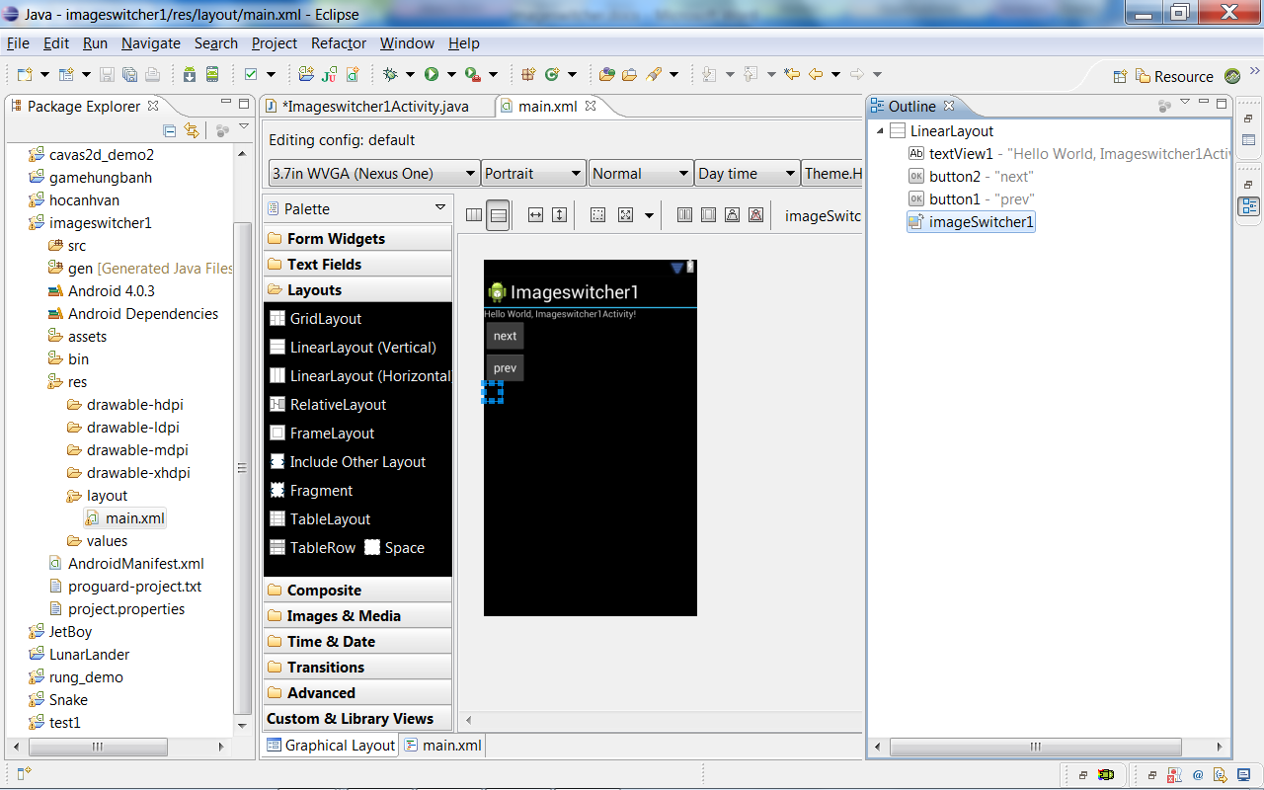

1. Kéo 3 tấm hình vào thư mục Drawable.
2. Trong file java khai báo các biến

ImageSwitcher isw;

Button prev,next;

**private** Integer[] imageid = {

R.drawable.*car01*,

R.drawable.*car02*,

R.drawable.*car03*

};

**int** vitri=0;

1. Trong hàm onCreate ánh xạ biến và tạo thêm đối tượng Animation

isw=(ImageSwitcher)findViewById(R.id.*imageSwitcher1*);

prev=(Button)findViewById(R.id.*button1*);

next=(Button)findViewById(R.id.*button2*);

Animation inAnim = **new** AlphaAnimation(0, 1);

inAnim.setDuration(2000);

Animation outAnim = **new** AlphaAnimation(1, 0);

outAnim.setDuration(2000);

isw.setInAnimation(inAnim);

isw.setOutAnimation(outAnim);

1. Ta gọi setFactory cho đối tượng imageswitcher và truyền vào this (sẽ có lỗi, xem bước 6) và gán luôn imageResource là hình đầu tiên.

isw.setFactory(**this**);

isw.setImageResource(imageid[0]);

1. Sửa lỗi setFactory bằng cách cho class implement thêm ViewFactory

**public** **class** Imageswitcher1Activity **extends** Activity **implements** ViewFactory

1. Implement hàm makeView và viết như sau : (hàm này chính là gán ImageView vào trong ImageSwitcher).

**public** View makeView() {

// **TODO** Auto-generated method stub

ImageView iView = **new** ImageView(**this**);

iView.setScaleType(ImageView.ScaleType.*FIT_CENTER*);

iView.setLayoutParams(**new**

ImageSwitcher.LayoutParams(

LayoutParams.*MATCH_PARENT*,LayoutParams.*MATCH_PARENT*));

iView.setBackgroundColor(0xFF000000);

**return** iView;

}

1. Cuối cùng gán sự kiện cho 2 nút.

prev.setOnClickListener(**new** View.OnClickListener() {

**public** **void** onClick(View v) {

// **TODO** Auto-generated method stub

vitri--;

**if**(vitri<0)

vitri=imageid.length-1;

isw.setImageResource(imageid[vitri]);

}

});

next.setOnClickListener(**new** View.OnClickListener() {

**public** **void** onClick(View v) {

// **TODO** Auto-generated method stub

vitri++;

**if**(vitri>imageid.length-1)

vitri=0;

isw.setImageResource(imageid[vitri]);

}

});